XXI Российская научная конференция школьников «Открытие»

СЕКЦИЯ КУЛЬТУРОЛОГИИ

Женская столичная дворянская мода первой половины
XIX века: западный «вызов» и русский «ответ»

Исследовательская работа

Автор - Кузнецова Елизавета Владиславовна,
обучающаяся 9 класса
МАОУ «СШ «Земля родная»
г. Новый Уренгой, ЯНАО.

Научный руководитель –
Бугаева Наталья Александровна ,
кандидат исторических наук,
учитель истории МАОУ «СШ «Земля родная»

Ярославль, 2018

ОГЛАВЛЕНИЕ
Введение...........................................................................................................................................................3
Глава I. Русско-европейский диалог культур и женская дворянская мода Москвы и Петербурга в начале ХIХ века...............................................................................................................................................4
Глава II. Влияние Отечественной войны 1812 года на женскую моду Москвы и Петербурга................7
Глава III. Столичная женская мода второй четверти ХIХ века...................................................................8
IV. Практическая часть..................................................................................................................................11
Заключение.....................................................................................................................................................11
Список источников и литературы................................................................................................................12
Приложения....................................................................................................................................................13

Введение
Актуальность. Мода, становясь социально-культурным экспериментом, связанным с поиском нового культурного образца, является индикатором экономического, социального и культурного развития общества. Несмотря на то, что мода всегда устремлена в будущее, основанием для ее развития и постоянного стремления к инновациям являются традиционные устойчивые культурно-исторические образцы и эталоны. Исследование истории развития русской моды, ее аксиологической сущности на различных этапах отечественной культуры позволит избежать ошибок прошлого и использовать положительный опыт, предложенный историей культуры.
Объектом данного исследования является мода как феномен русской культуры и средство социокультурной коммуникации. Предмет исследования -женская столичная дворянская мода первой половины XIX века.
Цель работы: выявить особенности развития женской столичной дворянской моды первой половины XIX века в условиях русско-европейского диалога культур.
Реализация этой цели предполагает постановку и решение ряда исследовательских задач:
- Выявить роль русско-европейского диалога культур в развитии женской столичной моды начала ХIХ века
- Раскрыть влияние Отечественной войны 1812 года на женскую столичную моду
- Определить условия формирования и специфику женской столичной моды во второй четверти ХIХ века
- Создать наглядное пособие по истории женской столичной дворянской моды первой половины XIX века
Гипотеза: европейское влияние на женскую столичную дворянскую моду первой половины XIX века было ограничено как со стороны светского общества, так и со стороны государственной власти.
Методы исследования: теоретические (анализ исторической, культурологической литературы, текстологический анализ источников, метод историко-культурной реконструкции, обобщение результатов исследования), практические (материальное моделирование, сравнение).
Обзор литературы по теме. Теоретическую основу нашего исследования составили труды Ю.М. Лотмана о русско-европейском диалоге культур, работы Л.В. Кошман и А. П. Шевырева, в которых изучается особая культурная среда столичного города XIX века, монографии Л. В. Выскочкова, Н. Л. Пушкаревой, Е.Суслиной, в которых мода рассматривается как социокультурный феномен. Не смотря на то, что некоторые аспекты влияния русско-европейского диалога культур на женскую столичную дворянскую моду первой половины XIX раскрыты в монографиях отечественных ученых, остается еще много вопросов по поводу характера восприятия европейских образцов. В нашем исследовании во-первых, сделана попытка периодизации русско-европейского диалога культур первой половины XIX века, во-вторых, представлена модель этой социокультурной коммуникации в контексте влияния на женскую столичную дворянскую моду.

Глава I. Русско-европейский диалог культур и женская дворянская мода Москвы и Петербурга в начале ХIХ века.
Русско – европейская межкультурная коммуникация развернулась на протяжении XVIII - XIX веков. «Открытость» русской культуры, ее готовность к коммуникации с культурами других народов стала возможной благодаря активному вмешательству государственной власти, которая в лице Петра I получила не только ярого сторонника, но и организатора контактов России с Европой. В начале ХIХ века влияние французской культуры было преобладающим как в Европе, так и в России. Французский язык был языком общения знати всех европейских государств. Франция являлась ориентиром для всех передовых деятелей культуры и искусства. Огромный интерес к Франции в России послужил возникновению настоящей галломании, которая отмечалась в нашей стране в период середины XVIII – первой трети XIX века. Все европейские страны в той или иной степени пережили галломанию, но в России она имела свои особенности.
Следует отметить, что в русском обществе отношение к столь значительному влиянию французской культуры было неоднозначным: "Одна часть образованного русского общества видела в "прекрасной Франции" законодательницу мод и вкусов, другая - недостижимый идеал государственного и общественного устройства, третья - рассадник республиканской заразы и "гнездо разврата". Таким образом, было все - и любовь, и неприязнь, и суеверный страх. Не было только равнодушия. Французский язык был очень популярен у представителей российской элиты, над умами целых поколений властвовали Вольтер и Руссо, российская молодежь стремилась за знаниями в Сорбонну, а парижский шик для многих служил образцом стиля жизни.
Однако и французы всегда проявляли неподдельный интерес к русской истории и культуре. Первыми под влиянием Екатерины II русофилами становятся философы: Вольтер, Дидро, Д' Аламбер. Французские архитекторы, художники, философы совершали путешествия в Санкт- Петербург, где получали верительные грамоты. Вольтер интересовался Россией и переписывался с Екатериной II и русскими интеллектуалами. Его избрали почетным членом Российской Академии наук. Он написал «Историю Российской империи при Петре Великом», в которой высоко оценил его реформы. В Париже выходили пятитомная «История России» Ш. Левека и русская грамматика Модру. Д. Дидро проявлял живой интерес к России и верил в ее светлое будущее. Он следил за прогрессом русской науки, знал работы М.В. Ломоносова и учил русский язык, чтобы иметь возможность читать в подлинниках произведения русских писателей. Г. Берлиоз и К. Дебюсси давали концерты в России. Одновременно русские деятели науки изучают французских философов – Вольтера, Дидро, Монтескье, огромный интерес проявляется к художественной литературе. Большим успехом пользовался, например, «Севильский цирюльник».
На заре правления Павла основным направлением внешней политики виделась борьба с революционной Францией. Павел не одобрял французский покрой платья и слова, которые напоминали ему о революции. Прежде всего, императором были категорически запрещены детали костюма, даже в отдаленной степени напоминавшие моды Французской революции и Директории (существенно повлиявшие, как говорит американский ученый Квентин Белл, на развитие мирового костюма). Дамам пришлось вернуться к старой моде екатерининских времен. Так, например, графиня В.Н. Головина сообщает, что во время коронации Павла I весной 1797 г. «все были при полном параде: в первый раз появились придворные платья». Имеются в виду робы, то есть кринолины, которые, казалось, уже ушли в прошлое, но возвращение к подобному стилю просуществовало вплоть до начала ХIХ века: «Третий день после приезда был весь посвящен уборке наших голов по придворной моде и примерке русского платья: мы должны были быть представлены великому князю-отцу и великой княгине. Я в первый раз в жизни была в фижмах и с напудренными волосами». В царствование императора Павла I в Петербурге было только семь модных французских магазинов. Больше открывать он не позволял, говоря, что терпит их по числу семи смертных грехов. Со смертью императора Павла I рухнули запреты на французскую моду.
Когда после Французской революции прерванные отношения с Францией восстановились, русские стали желанными гостями во французских гостиных. Они устраивали в Париже балы и праздники. Приезжавших из России в Париж было так много, что для них были открыты даже специальные магазины и кафе. Большую часть иностранцев, которые посещали театры и музеи, составляли русские. В начале XIX века здесь были будущие декабристы М.С. Лунин и В.К. Кюхельбекер.
Русский костюм дворянок формировался в русле общеевропейской моды. Следуя образцам французской моды, высшее общество, в особенности столичное, выписывало туалеты прямо из Парижа или Лондона. Новое столетие, а также начало правления Александра I, ознаменовалось переходом к простому, но одновременно изящному и величественному стилю ампир, который стал значительным контрастом пышных юбок предшествующего времени. Стиль возник во Франции после Великой Французской революции и ориентировался на образцы античной моды: полупрозрачные ткани платьев, завышенная талия, прямоугольный силуэт. Платье на выход теперь надевали на одну рубашку, к тому же, девушки перестали носить нижнюю юбку. Такое правило диктовала мода: согласно новому стилю, наряд не должен был скрывать очертания фигуры при движении. (Приложение. Рис.1.). К началу XIX столетия относится появление в России французских журналов мод, которые поначалу представляли собой своего рода каталоги превосходных линогравюр, раскрашенных вручную. Эти картинки пользовались таким небывалым успехом, что нарождающиеся русские журналы стали специально заказывать во Франции так называемые парижские, или французские, картинки. В одном из таких журналов - «Московском Меркурии» 1803 года модницы могли прочитать следующее руководство к действиям: «В нынешнем костюме главным почитается обрисовывание тела. Если у женщины не видно сложения ног от башмаков до туловища, то говорят, что она не умеет одеваться или хочет отличиться странностью. Когда нимфа идет, платье искусно подобранное и позади гладко обтянутое, показывает всю игру мускулов ее при каждом шаге». (Приложение. Рис.2.)
Платья шили из легких льняных и хлопчатобумажных тканей: муслина, батиста, кисеи, кружева, крепа, тюля и "дымки". В первые годы XIX в. носили предпочтительно платья белого цвета, далее стали носить платья различных цветов, но сшитые из однотонной ткани, свидетельствующие о положении человека. Фасон платья должен был подчеркивать естественные формы и красоту человеческого тела. Женщины в подобных туалетах напоминали изображения с античных ваз, барельефов. Платье в стиле ампир по последней моде того времени зачастую надевалось влажным, чтобы ткань обтягивала фигуру и, таким образом, женская фигура напоминала белые мраморные колонны античных храмов. В холодном климате такая мода способствовала появлению самых настоящих жертв моды. В зимнем Петербурге барышни подхватывали воспаление легких, от которого в те времена можно было умереть.
Стоит упомянуть, что ведению этой моды «на античный манер» много способствовала художница-портретистка Л. Виже-Лебрэн, жившая в Петербурге с 1795 по 1801 год. По ее совету на одном из придворных балов все дамы были одеты в белые «античные» платья. Апробированная при дворе мода вскоре нашла подражательниц и вне придворного круга. Вышеупомянутая графиня В.Н. Головина также рассказывает, подтверждая вышесказанное: «Во время пребывания принцесс Кобургских было очень много праздников и балов. Известная мадам Лебрен недавно только приехала в Петербург; ее платья и картины произвели переворот в модах; утвердился вкус к Античному. Графиня Шувалова, способная на детское увлечение всем модным и заграничным, предложила Елизавете Алексеевне заказать себе платья для маскарада у Лебрен. Великая княгиня отправилась на бал очень довольная, думая о впечатлении, которое произведет наряд.»
Что касается деталей женского платья первой половины ХIХ века, популярностью пользовались и аксессуары, дополняющие костюм. Носили длинные перчатки с серебряной вышивкой и шали с яркими бордюром, кистями или бахромой, а для прогулок по улице брали шелковые зонты и ридикюли. Умение красиво носить косынку или шаль высоко ценилось, и женщины тратили немало времени, упражняясь в этом искусстве перед зеркалом. Не менее важно было научиться с грацией пользоваться веером. Веер хозяйки дома лежал на столике в гостиной. В театре, на вечере, на балу – везде был нужен нарядный веер. Многие носили его на ленточке или цепочке вокруг запястья правой руки. Следует отметить, что существовал особый «язык» веера, которым столичные модницы умело пользовались. Веер развернут, дама отмахивается - "я замужем", веер закрывается - "вы мне безразличны", открывается один лепесток - "будьте довольны моей дружбой", веер полностью раскрыт - "ты мой кумир". Если собеседник просит веер (хотя вообще-то это очень непристойная просьба): подать верхним концом - симпатия и любовь; подать ручкой - презрение; подать открытым, перьями вперед - напрашиваться на любовь.
Вместе с модами менялась и форма обуви, а с нею походка женщин. С воцарением платьев «на античный манер» появляются легкие туфли без каблуков, с узким носом и лентами, которыми крест-накрест обвязывали ногу. (Приложение. Рис.3 ). Новый тип красоты диктовал и другую цветовую гамму: вместо искусственного румянца дамы наводили искусственную бледность и рисовали на висках голубые прожилки, подчеркивая нежность кожи. Дамские прически той поры - это кудри и локоны, уложенные в художественном беспорядке и собранные вверху или сзади при помощи узкой ленты. Прически старались копировать с античных статуй. Графиня В.Н. Головина также упоминает о собственной прическе: «В тот день графиня Толстая сделала мне красивую прическу, с повязкой, проходившей под подбородком». Таким образом, всевозможные ленты для волос пользовались широкой популярностью у представительниц высшего столичного общества. (Приложение. Рис.4).
Говоря о русском «ответе» западной моде, следует отметить, что дворянки никогда строго не придерживались условиям французской моды, нередко давая простор собственной фантазии. Бальные прически украшали диадемами, золотыми обручами, перьями, венками из живых и искусственных цветов и золотых колосьев, из золотых и серебряных дубовых или лавровых листьев. Встречались и венки из живых цветов. В начале XIX в. в моде были «Александровские букеты» - по имени русского императора, поскольку первые буквы в названиях этих цветов составляют имя «Александр»: Anemon - анемон; Lilie - лилия; Eicheln - желуди; Xeranthenun - амарант; Accazie - акация; Nelke - гвоздика; Dreifaltigkeitsblume - веселые (анютины) глазки; Epheu - плющ; Roze - роза.
В первые годы XIX века (1805-1810 гг.) женский костюм дополнялся огромным количеством драгоценностей - кольца носили на всех пальцах, золотые часовые цепочки обвивали вокруг шеи; браслеты, жемчужные нити, диадемы, шпильки для волос, колье, пряжки дополняли парадный туалет. Особенно модными были камеи, имитирующие античные образцы. После 1810 г. драгоценные украшения временно выходят из моды, и их заменяют цветами, перьями, лентами, гирляндами и т.д.
Таким образом, в начале XIX века женский дворянский костюм формировался в русле общеевропейской моды. К этому времени Франция – законодательница европейской моды – диктовала России манеру поведения, вкусы, туалеты, однако Россия не перенимала полностью французскую моду, осмысляя и дополняя ее на свой манер.
После 1810 г. женское дворянское платье подверглось значительным изменениям, на что повлияла Отечественная война 1812 года.
Глава II. Влияние Отечественной войны 1812 года на женскую моду Москвы и Петербурга
Отечественная война 1812 года оказала огромное влияние на российское общество. По словам В.О. Ключевского, война 1812 г. и заграничные походы вызвали в русском обществе «необыкновенное политическое и нравственное возбуждение. «…» По окончании войн общество было возбуждено более, чем в начале царствования, и ждало от правительства продолжения начатой им внутренней деятельности, а правительство было утомлено и не хотело его продолжения.». И действительно, царский режим после победы не пошел на радикальные реформы, вызвав тем самым разочарование в обществе. Подтверждая это, графиня В.Н. Головина писала в своих мемуарах: «Политические события 1815 года, столь великие и решительные, интересовали меня только наполовину. Протяженность политических переговоров приводила в уныние умы, и слава императора, столь блистательная, во многих глазах стала тускнеть».
Отечественная война 1812 года нашла отражение в театре, живописи, литературе, а также оказала влияние на моду и женский костюм. Искусство эпохи Отечественной войны 1812 года пронизано подъемом духа, патриотизмом, поддержкой государственности – составляющими победы русских войск над армией Наполеона. Важнейшим фактором объединения выступает соответствующая духовная атмосфера в обществе. По словам вышеупомянутой графини В.Н. Головиной, «двор заблистал, а свадьбы двух сестер императора повели за собой большое число праздников». На балах, посвященным удачам в сражениях и светским мероприятиям, русские модницы все чаще демонстрировали некоторые вольности в туалетах, диктованных французской модой, а впоследствии и отличный от привычных костюмов наряд.
Недаром современники отмечали, что «одежды и уборы дворянства суть иностранные и мало приличные нашему климату». Зачастую даже зимой женщины не надевали поверх туники теплых вещей, чтобы не разрушать образ античного изваяния. Для некоторых модниц простудные заболевания имели трагические последствия. Поэтому широкое распространение получают шали: женщины в них кутались, прикрывали ими грудь, обматывали вокруг головы... Накануне войны 1812 года ни одна женщина не могла показаться на люди без шали. В моду даже вошел особый танец «па-де-шаль», изящным исполнением которого отличались графиня Зубова и княгиня Голицына. А вскоре и русские ткачи начали выпускать отечественные шали: огромные полотнища до 6 метров длиной, но они все же ценились меньше, чем кашмирские или французские.
Пронизанная патриотизмом культура подтолкнула дворянок на некоторые изменения в античном стиле на русский манер. Так, например, в моду была введена так называемую «туника а-ля рюс», или «русская туника» – в отличие от французской, она отделывалась плотной меховой опушкой. Да и в суровые морозы модным во Франции «спенсеру» (короткое и узкое пальто с длинными рукавами) и рединготу (полупальто со стоячим воротником, стянутое под грудью) дворянки все же предпочитали русские шубки, которые тогда носились мехом вовнутрь. (Приложение. Рис.5).
Рост национального самосознания, вызванный войной 1812 года, вызвал стремление вернуться к корням и моду на так называемое «русское платье». Под влиянием патриотических настроений многие женщины переоделись в сарафаны и кокошники, а мужчины – в кафтаны и армяки. Один из их современников писал тогда: «Дамы отказались от французского языка. Многие из них, почти все, оделись в сарафаны, надели кокошники и повязки; поглядевшись в зеркало, нашли, что наряд сей к ним очень пристал, и не скоро с ним расстались». Таким образом, элементы русского народного костюма стали проникать в придворный быт. (Приложение. Рис.6.)
Судя по кокошнику, в русском платье была и великая княгиня Анна Федоровна в Александро-Невской лавре во время богослужения в 1818 г. Описывая свое болезненное состояние, она между прочим заметила, что была «вовсе не интересна… в розовом глазетовом платье с кокошником, шитым серебром на голове». Однако интерес к русскому костюму был довольно недолгим. Вскоре французская мода вновь заявила о себе: платье-туника просуществовало до начала 1820-х годов, когда в моду вошел романтизм.
Интересно, что и французская мода ощутила на себе влияние русских нарядов. Так, после пребывания в Париже русской армии среди французского бомонда стали популярны широкие штаны в казацком стиле и новые фасоны шляпок, так называемые шляпки «а-ля рюс» с высокой головкой и очень маленькими полями, а во французских модных журналах 1813-1814 годов можно даже увидеть головные уборы, напоминающие русские кокошники.
Позже так называемый стиль «а-ля рюс» получит широкое распространение в Европе. После революции 1917 года границу России пересекли представители самых высших кругов российского общества: дворянские семьи и великокняжеская элита. Подавляющая часть русской диаспоры оседала во Франции. Очень скоро после эмиграции русской аристократии в Европе вспыхнула волна поклонения России и российской культуре: новоиспеченным символом смены времен сталь стиль «а-ля рюс», восходящий к традициям русского самобытного народного костюма, прочно укоренившийся в гардеробах европейских модниц.
Глава III. Столичная женская мода второй четверти ХIХ века.
Во второй четверти ХIХ века женская мода переживает коренной переворот: меняется силуэт всего женского платья. Идеалом, как и столетием раньше, становятся покатые плечи, тонкая талия, широкие бедра, и на смену ампиру с его прямоугольным силуэтом, струящейся юбкой и завышенной линией талии приходит новый стиль – бидермейер. В это время поставщиками мод, помимо Франции, становится Австрия и Германия, которые и диктуют изменения: возвращение корсетов, нижних несколько укороченных юбок, приталенных лифов
Бидермейер, как и эклектика, является ответвлением романтизма, поэтому его иногда называют «смесь ампира с романтизмом», он воплотил в себе все веяния новой эпохи: стремление к безопасности, комфорту, умеренности, функциональности и простоте. Также данный стиль нашел отражение не только в одежде, но и в живописи, интерьере. Основная черта бидермейера – идеализм. Так, например, живопись стремится найти черты идиллической привлекательности в мире маленького человека, преобладают бытовые сценки, а эта тенденция уходит корнями в особенности национального немецкого быта. Для интерьеров в стиле бидермейер характерны сбалансированность пропорций, простота форм и светлые цвета. Помещения были светлые и просторные, отчего интерьер воспринимался в меру простым, но психологически комфортным. Конечно, столь радикальные изменения в искусстве и моде не произошли за один день. Переход от платья времен ампира к бидермейеру происходил постепенно и длился 8-10 лет.
Из Европы, а именно из Германии, бидермейер проник и в Россию. Женские платья того времени по форме стали напоминать перевернутый бокал: на пуговицы на корсет пристегивалось несколько нижних юбок, число которых доходило до восьми, благодаря чему верхняя приобретала форму колокола. Пышные юбки достигали гигантских размеров, доходили в ширину до 6 метров, а держались они при помощи кринолинов. В моду входят оборки, фестоны, воланы. Количество их на одной юбке - от двух до десяти, такие же оборки к лифу, вырезу, рукавам. (Приложение. Рис.7.)
В моду входит новый фасон рукава «пагода» - узкий у плеч, он расширялся от локтя к кисти, завершался пышным подрукавником, схваченным на запястье узким манжетом. Нарядные платья шились из шелковых материй, из атласа, репса, штофа, бархата, а дамские вечерние платья отличались от бальных туалетов меньшим декольте и более скромной отделкой. Цветовая гамма чаще была однотонной, но цветовая палитра туалетов к 20-м годам заметно расширилась: если до этого времени в одежде доминировал белый цвет, то теперь оттенки стали самыми разнообразными. Модные цвета носят невероятные названия, например: лягушка, упавшая в обморок (grenouille evanouie); испуганная мышь (souris effrayee); влюбленная жаба (crapaud amoureux); паук, замышляющий преступление (araignee meditant un crime); мечтательная блоха (puce revense). С 1830 года женщины начали заменять одноцветные ткани полосатыми или тканями с легким, но не цветочным узором.
По-прежнему модными оставались шали, шарфы и палерины Шарфы, правда, стали носить не на плечах, а на согнутых на уровне талии локтях. Нововведением стало боа – круглый шарф из меха или страусиных перьев. Дополнением к туалету служили сумочка, лорнет и зонтик. В связи с охватившей высшие слои общества модой на путешествия возникла мода на купальные и дорожные костюмы. Увлечение верховой ездой, распространённое в высшем обществе, требовало особого костюма – амазонки. Он состоял из суконной юбки и узкой кофточки. К амазонке полагалась шляпа с вуалью, перчатки и хлыст, а также специальное дамское седло, позволявшее сидеть на лошади боком. (Приложение. Рис.8)
Получить достаточно полное представление о женской моде 30-40 годов можно по многочисленным портретам Карла Брюллова: колоколообразные юбки, затянутые в корсеты тонкие талии, покатые плечи, открытая грудь и широкие рукава. Именно в стиле бидермейер выполнено платье Н.Н. Пушкиной на знаменитом портрете брата художника –А.П. Брюллова. (Приложение. Рис.9)
Говоря о русском «ответе» западным условиям моды, следует отметить, что в этот период существовало выражение «русский бидермейер», который нашел свое отражение прежде всего в интерьере помещений и живописи.
Не ослабевал интерес и к национальной одежде: в царствование Николая I широкое распространение получил «русский костюм». Коронационные торжества Николая I в Москве предполагали русское платье. На 25 июля 1826 г. был назначен торжественный въезд императорской четы в Москву. В камер-фурьевском журнале осталась запись: «25-го сего июля пополудни в 4 часа для чего все придворные обоего пола… съезжаться в 3 часу пополудни в петровский дворец и быть дамам в русском платье, а кавалерам в праздничных кафтанах». В первых записях камер-фурьевских журналов за 1826 год также неоднократно упоминается «белое русское платье» и «белое круглое платье». Во времена правления Николая I появился «дамский мундир», элементы национального костюма входили в парадную женскую одежду для приемов при дворе. Так, Анна Тютчева рассказывает в своем дневнике: «В дни больших праздников и особых торжеств богослужение отправлялось в большой церкви Зимнего дворца; в таких случаях мужчины были в парадной форме, при орденах, а дамы в придворных костюмах, то есть в повойниках и сарафанах с треном, расшитым золотом, производивших очень величественное впечатление» .
Русское платье приобрело официальный статус в николаевском указе от 27 февраля 1834 года, когда придворный наряд был введен обязательным законом «Описание дамских нарядов для приезда в торжественные дни к высочайшему двору», и русское платье было детально регламентировано. Парадный дамский наряд состоял и вечернего платья, имевшего разрез спереди, который открывал юбку из белой материи. Через две недели после указа о дамских нарядах фрейлина А.С. Шереметева сообщила в письме домой от 10 марта 1834 г. о вечернем собрании у Александры Федоровны: «На императрице было русское платье нынешнего покроя без талии». Вскоре, 25 марта, она также уточняла, рассказывая о подготовке бала в связи с присягой цесаревича: «Мы все будем в русских платьях, т.е. дамы будут одеты в чем-то вроде сарафанов, но из легкой материи, а на голове будут розаны».
Также стоит отметить, что золотое или серебряное шитье каждого платья соответствовало шитью на мундирах придворных чинов. Платье гофмейстерины — малиновое, а статс-дам и камер-фрейлин — зеленые; фрейлин — пунцовые. Фрейлины великих княгинь носили платья такого же цвета, как и фрейлины царицы, но с серебряным шитьем. Фрейлинам великих княжон полагалось носить платье светло-синего бархата. (Приложение. Рис.10.) Головным убором замужних женщин был повойник или кокошник, а у девиц — повязка с белой вуалью. Из цветного бархата должно было быть сшито верхнее распашное платье с откидными рукавами, которое трудно назвать «сарафан». Сильно затянутое в талии по моде начала 1830-х годов, оно открывало нижнее, обязательно белое платье, относительно ткани которого никаких специальных распоряжений не было. В выборе белой материи для него дамы могли позволить себе проявить личный вкус (дамы из царской семьи носили серебряную парчу). Однако уже в 30-е годы XIX века современники справедливо называли его «офранцуженным сарафаном». Такой регламент женского придворного платья действовал весь период правления Николая I. (Приложение. Рис.11, Рис.12).
С изменением моды на одежду менялись и прически. В 30-40-е годы, эпоху романтизма, волосы укладывали буклями в виде полушарий на висках. Носили и длинные завитые волосы, локонами ниспадающие на плечи. (Приложение. Рис.13.) Головные уборы дама подбирала сообразно своей прическе. Считалось, что модница должна иметь не менее 365 шляпок и столько же пар обуви, а выходить из дома без шляпки, перчаток, верхнего платья или шали считалось неприличным. Распространены в эти годы были шляпки-кибитки с полями, закрывающими профиль лица. На балах можно было увидеть тюрбаны, береты и головные уборы, напоминающие русские кокошники.
Таким образом, во второй четверти XIX века была предпринята попытка на официальном государственном уровне противостоять европейскому влиянию на женскую столичную дворянскую моду: указом императора платье было регламентировано в национальном стиле.
IV. Практическая часть.
В практической части исследования была поставлена задача – изготовить наглядное пособие по истории женской столичной моды в России первой половины XIX века. Источниками для эскизов послужили женские модные журналы изучаемого периода, воспоминания и дневниковые записи дворянок, портреты русских художников.
Для изготовления платьев были использованы следующие материалы: плотная бумага, ножницы, скотч, скульптурный пластилин.
Технология изготовления (Приложение №2, Рис. 1-5):
1. Скручиваем и скрепляем скотчем бумажный конус
2. Подрезаем по длине
3. Закрываем дно кругом из бумаги с помощью скотча
4. Для устойчивости модели добавляем пластилин
5. Процесс лепки начинаем сверху вниз, чтобы не подпортить модель неаккуратными движениями
В процессе изготовления были учтены особенности женской столичной моды в России первой половины XIX века, выявленные в ходе проведенного исследования. В итоге было выполнены модели платьев в стиле ампир, в стиле бидермейер с рукавами пагода, платье «Амазонка», модель русского придворного платья второй четверти XIX века. (Приложение №2. Рис.6).
Данное пособие может быть использовано в качестве наглядного материала на уроках истории, МХК, ИЗО.
Заключение
На протяжении первой половины XIX века женская дворянская мода менялась под влиянием европейской. Однако увлечение западной модой в России отнюдь не означало потери самобытности. В ходе проведенного исследования были сделаны следующие выводы:
- В начале XIX века европейское влияние на женскую дворянскую моду было наиболее сильным. Это объясняется тем, что после смерти Павла I был снят запрет на французскую моду, новый император –Александр Павлович достаточно лояльно относился к нарядам придворных дам, а сами дамы воспринимали Францию как законодательницу мод, следовали советам французских модных журналов и допускали отступление от европейской моды лишь в рамках ее «утепления» в условиях петербургского климата. В результате русско-европейского диалога культур в начале XIX века в русском столичном обществе популярность получает, зародившийся во Франции, стиль ампир.
- Под влиянием патриотических настроений после Отечественной войны 1812 года происходит добровольный отказ от слепого подражания западной манере: в моду вошло «русское платье», дворянки охотно выходят в свет сарафанах и кокошниках. Национальные элементы в туалетах светских дам становятся своеобразным «ответом» европейскому ампиру. При этом французская мода частично оказывается под русским влиянием, что подтверждает диалогичность культуры.
- Во второй четверти XIX века на столичную моду русских дворянок помимо Франции оказывает влияние Германия. Однако в этот период официально культивируется враждебность к слепому подражанию европейской моде: на уровне императорских указов вводится и детально регламентируется «русское платье». Таким образом, «ответ» на «вызов» западной моды в николаевскую эпоху формируется сверху, со стороны государственной власти. Развернувшаяся во второй четверти XIX века русско-европейская коммуникация вносит свои коррективы в официальные государственные установки: русское парадное платье сочетает национальные мотивы и модные европейские тенденции.
Таким образом, можно выделить этапы русско-европейского диалог культур первой половины XIX века в контексте влияния на женскую столичную дворянскую моду и представить его в виде следующей схемы:
I этап
Начало XIX века
III этап
Вторая четверть XIX века
II этап
1812-1820-Е ГГ.

АДАПТАЦИЯ
ОТРИЦАНИЕ
РЕЦЕПЦИЯ

Односторонний поток европейских социокультурных текстов
Попытки построения собственных текстов по правилам «чужой» культуры
Осмысление собственной культурной идентичности. Ответ «снизу»
Выработка собственных культурных текстов по европейскому образцу
Попытка ограничения европейского влияния со стороны власти. Ответ «сверху»

Транслируемый текст становится «своим»

Рис.1. Русско-европейский диалог культур первой половины XIX века и его влияние на женскую столичную дворянскую моду
Гипотеза, выдвинутая в начале исследования, о том, что европейское влияние на женскую столичную дворянскую моду первой половины XIX века было ограничено как со стороны светского общества, так и со стороны государственной власти, подтверждена.

Список источников и литературы.
Источники:
- Вигель Ф. Ф. Записки. -т. 2. -М., 1928
- История жизни благородной женщины. –М.: «Новое литературное обозрение», 1996.
- Мемуары графини В.Н. Головиной, урожденной графини Голицыной (1766-1811) // «Россия в мемуарах». - М.: «Новое литературное обозрение», 1996.
- Письма Анны Сергеевны Шереметьевой//Архив села Михайловского. Т.2. Выш.1. СПб., 1902
- Тютчева А. Ф. При дворе двух императоров. Воспоминания. Дневник. -М., 2000
Литература:
- Андреева, А.Ю. Костюм русской знати от Византии до модерна / А.Ю.Андреева. - СПб., 2008.
- Выскочков Л. В Будни и праздники императорского двора. – Спб.:Питер., 2014
- Кирсанова, Р.М. Костюм в русской художественной культуре XVIII – первой половине XX века (Опыт энциклопедии) / Р.М.Кирсанова. - М., 1995.
- 4.Лотман, Ю.М. Беседы о русской культуре. Быт и традиции русского дворянства (XVIII – начало XIX века) / Ю.М.Лотман. - СПб., 1997.
- Марченко, Н.А. Быт и нравы пушкинского времени / Н.А.Марченко. - СПб., 2005.
- Очерки русской культуры XIX века. -Т.2. Власть и культура. - М., 2000.
- Пушкарёва, Н.Л. «Обморок лягушки» и «бараний окорок»: История женской одежды за десять веков / Н.Л.Пушкарёва // Родина. 1995. № 10. С. 81-87.
- Черкасов П. П. Двухглавый орел и королевские лилии. - М.: «Наука», 1995

Приложение №1

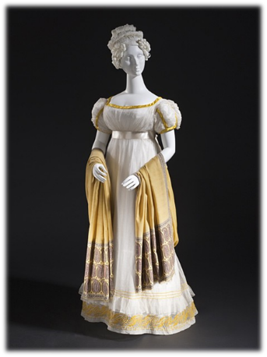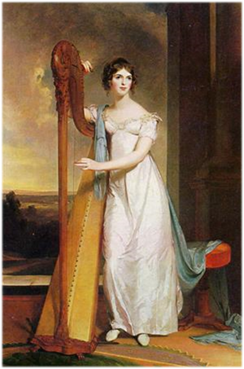
Рис.1. Платья в стиле ампир. Начало XIX века.

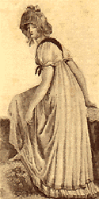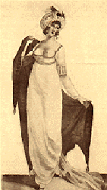

Рис. 2. Иллюстрации из журнала «Московский Меркурий».1803 год.

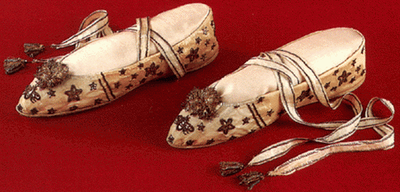

Рис. 3. Женские туфли в «античном» стиле. Начало XIX века.

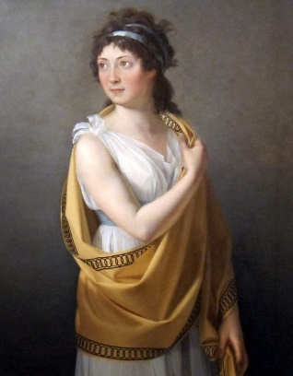

Рис. 4 Женская прическа в стиле ампир с лентами.

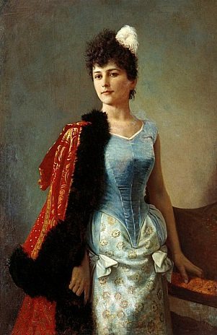
Рис.5. Русская шубка.
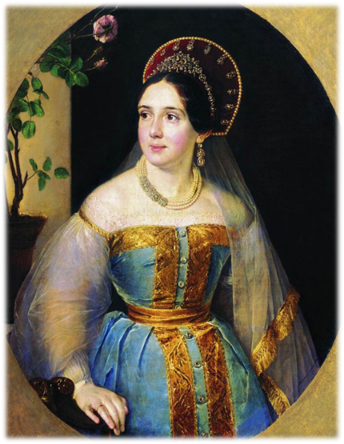
Рис.6. Платье с кокошником

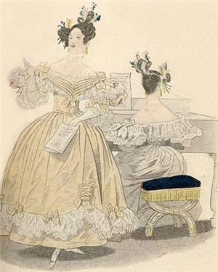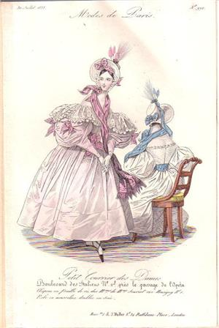

Рис. 7. Платья в стиле бидермейер. 30-е годы XIX века.

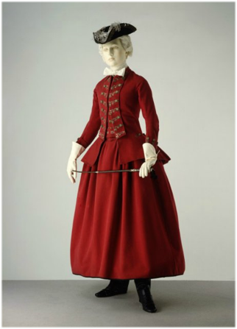
Рис. 8. Костюм амазонки. Вторая четверть XIX века.

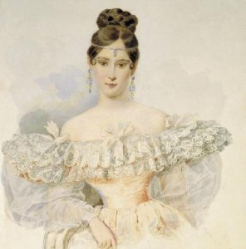
Рис.9 А. П. Брюллов. Портрет Н.Н. Пушкиной. 1831-1832 гг.
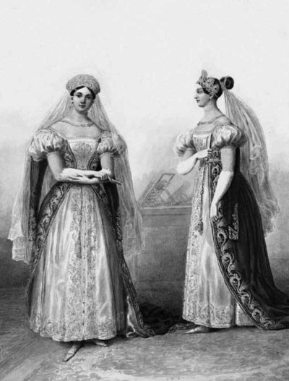

Рис.10. Парадный наряд фрейлин великих княжон. 1834 г.

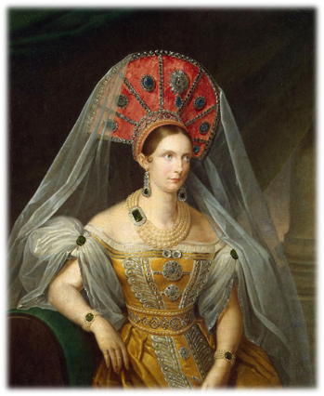
Рис. 11. А. Малюков. Портрет императрицы Александры Федоровны. 1836 г.

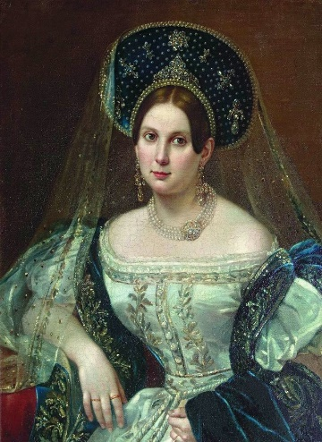
Рис.12. Пимен Орлов. Портрет неизвестной в придворном русском платье. Около 1835 г.

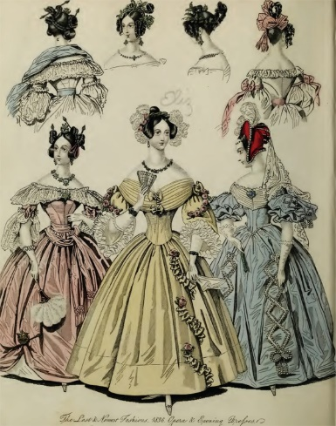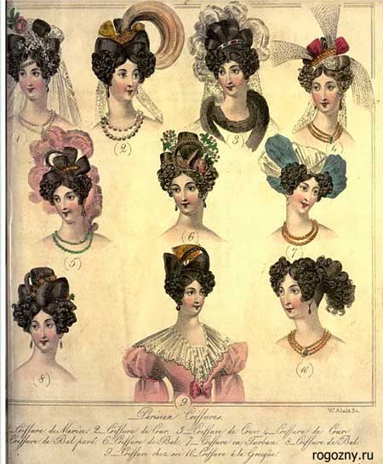
Рис.13. Прически 30-40-х гг. XIX века.

Приложение №2

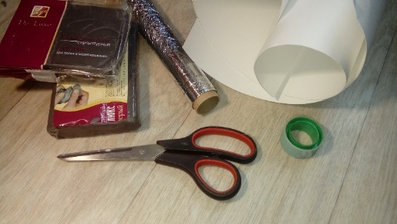
Рис.1 Материалы для изготовления моделей.

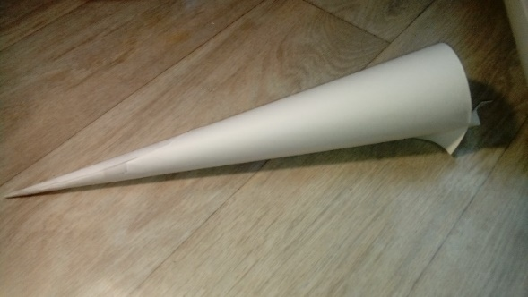
Рис.2 Первый этап работы- изготовление конуса.
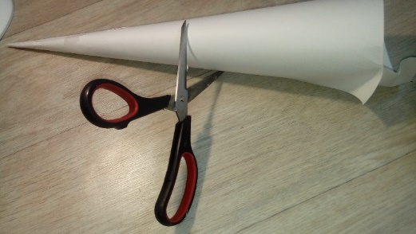
Рис. 3 Подрезание конуса по длине
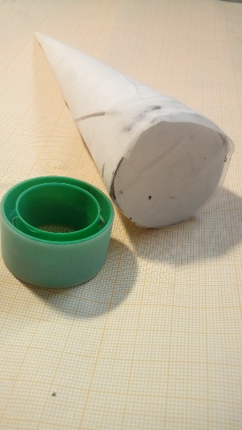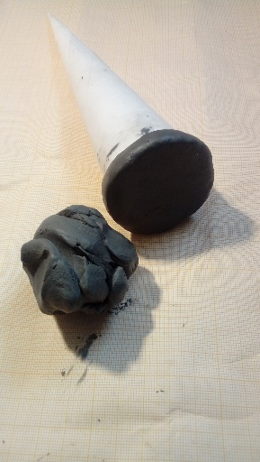
Рис.4. Изготовление дна модели.

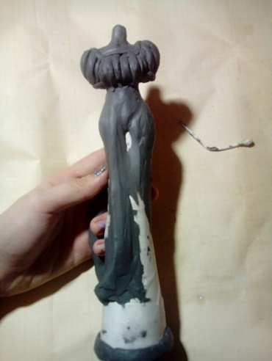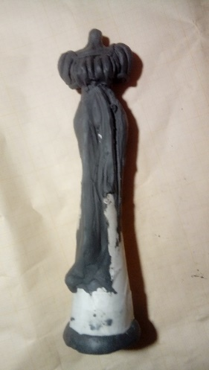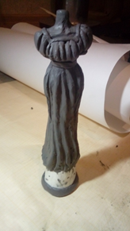

Рис.5. Лепка платья

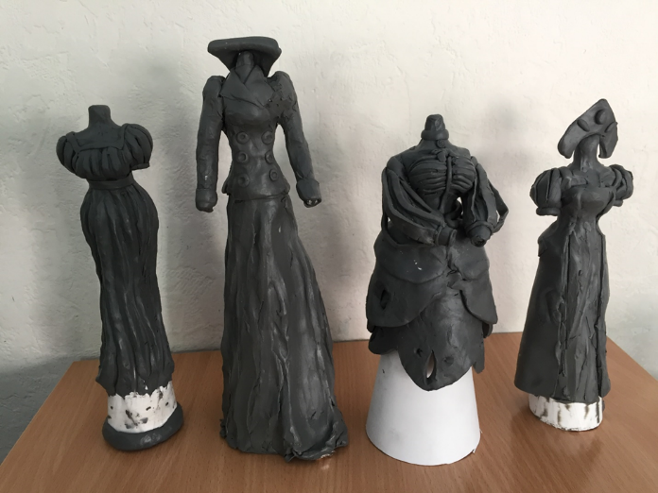

Рис.6. Модели платьев первой половины XIX века.

Черкасов П. П. Двухглавый орел и королевские лилии. - М.: «Наука», 1995. - С.5
https://culture.wikireading.ru/20381
Мемуары графини В.Н. Головиной, урожденной графини Голицыной (1766-1811) // Россия в мемуарах. - М.: «Новое литературное обозрение», 1996. – С.109
Там же. - С. 110
http://anturagstudio.ru/modules.php?name=Magazine&file=print&sid=451
Мемуары графини В.Н. Головиной, урожденной графини Голицыной (1766-1811) // Россия в мемуарах. - М.: «Новое литературное обозрение», 1996. - С. 150.
http://19vekrussia.rolka.su/viewtopic.php?id=13
Мемуары графини В.Н. Головиной, урожденной графини Голицыной (1766-1811) // Россия в мемуарах. - М.: «Новое литературное обозрение», 1996. - С. 136.
http://19vekrussia.rolka.su/viewtopic.php?id=13
Ключевский В.О. Сочинения. Т. V. М., 1989. С. 209.
Мемуары графини В.Н. Головиной, урожденной графини Голицыной (1766-1811) // Россия в мемуарах. - М.: «Новое литературное обозрение», 1996. - С. 326
Там же.
Вигель Ф. Ф., Записки, т. 2, М., 1928, с. 21
Глазет – ткань с шелковой основой и металлическим утком серебряного цвета, то есть разновидность парчи.
Цит. По Шильдер Н. К. Император Николай Первый. Книга 1, с 110
http://anturagstudio.ru/modules.php?name=Magazine&file=print&sid=451
Цит. по: Выскочков Л. В Будни и праздники императорского двора. – Спб.:Питер., 2014. –С.67
Тютчева А. Ф. При дворе двух императоров. Воспоминания. Дневник. -М., 2000. –С.99
Письма Анны Сергеевны Шереметьевой//Архив села Михайловского. Т.2. Выш.1. СПб., 1902. С. 37
Там же. –С.41.

